23. VLAN – Virtual LAN
Slouží k logickému rozdělení sítě nezávisle na fyzickém uspořádání. Lze si to představit tak, že přepínač jakoby "rozřežete" na několik menších samostatných, děláte to ale pomocí konfigurace, nemusíte přepojovat kabely.
V rozlehlejších lokálních sítích začal být problém s oddělením jednotlivých počítačů do samostatných sítí (ať už z administrativních, provozních nebo bezpečnostních důvodů).
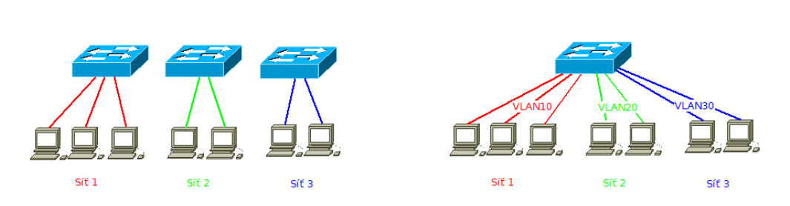
Existovalo v podstatě jediné řešení --> do každého přípojného místa umístit tolik ethernetových přepínačů, kolik zde bylo plánováno oddělených sítí. To je ovšem nehorázné plýtvání.

Nejčastěji se s nimi dá setkat v přepínačích. V organizacích se hojně využívají, protože jejich užití má celou řadu výhod. Jedinou nevýhodou je o něco vyšší cena zařízení s podporou VLAN.

V dnešní době se VLAN využívá z těchto důvodů:
- Snížení broadcastů – hlavní výhodou VLAN je vytvoření více, ale menších, broadcastových domén. Tedy zlepšení výkonu sítě snížením provozu (traffic).
- Zjednodušená správa – k přesunu zařízení do jiné sítě stačí překonfigurovat zařazení do VLAN, tedy správce konfiguruje SW (zařazení do VLAN) a ne HW (fyzické přepojení)
- Zvýšení zabezpečení – oddělení komunikace do speciální VLAN, kam není jiný přístup. Toho se dá samozřejmě dosáhnout použitím samostatných switchů, ale VLAN je v tomto případě praktičtější (menší počet síťových prvků)
- Oddělení speciálního provozu – dnes se používá řada provozů, který nemusí být propojen do celé sítě, ale přesto jej potřebujeme dostat na různá místa, navíc nechceme, aby nám ovlivňoval běžný provoz. Příkladem je například IP telefonie, komunikace mezi AP v centrálně řízeném prostředí, management (zabezpečení správcovského přístupu k zařízením). Například pro IP telefonii, kde je použití VLAN naprosto běžné, nám stačí jediná zásuvka, kam přivedeme VLAN pro telefonii i VLAN s přístupem do sítě a v telefonu se komunikace rozdělí.
- Snížení HW – samozřejmě se nám nesnižuje potřebný počet portů (až na speciální případy jako IP telefonie), ale tím, že mohou být různé podsítě na stejném switchi, jej můžeme lépe využít (například pro propojení tří zařízení nepotřebujeme speciální switch, který má minimálně 8 portů).

Způsoby zařazování do VLAN
- Podle portu (port based)
Port switche je ručně a napevno zařazen (nakonfigurován) do určité VLAN. Veškerá komunikace, která přichází přes tento port, spadá do zadané VLAN. To znamená, že pokud do portu připojíme další switch, tak všechny zařízení připojená k němu budou v jedné VLAN. Jedná se o nejrychlejší a nejpoužívanější řešení. Není třeba nic vyhodnocovat pro zařazení do VLAN. Definice zařazení do VLAN je lokální na každém switchi. Jednoduše se spravuje a je přehledné.
- Podle MAC adresy
Port se zařadí do VLAN podle zdrojové MAC adresy. Musíme tedy spravovat tabulku se seznamem MAC adres pro každé zařízení spolu s VLAN. Výhodou je, že se jedná o dynamické zařazení, takže pokud přepojíme zařízení do jiného portu, automaticky se zařadí do správné VLAN. Switch musí vyhledávat v tabulce MAC adres. Nepoužívá se.
- Podle protokolu
Tato metoda určuje zařazení podle protokolu přenášeného paketu. Například oddělíme IP provoz od AppleTalk. Nepoužívá se.
- Podle autentizace
Klient se pokusí autentizovat pomocí protokolu IEEE 802.1X. V případě úspěchu autentizační autorita (RADIUS server) umožní připojení uživatele do sítě, a navíc může předat i číslo VLAN do které náleží. V případě neúspěchu buď uživatele do sítě nepustí nebo ho zařadí do neautorizované VLAN, tzv. hostovské. IEEE 802.1X je primárně bezpečnostní metoda, která řídí přístup do sítě, ale po rozšíření slouží i pro VLAN. Je to metoda velmi univerzální, nezáleží na místě zapojení, mapování je uloženo mimo aktivní síťové prvky. (RADIUS server je pro zjištění vzdáleného přístupu)

VLAN se identifikuje číslem v rozpětí 1 až 4094.
VLAN 1 má výsadní postavení, je to Default VLAN, ve výchozím stavu jsou všechny porty zařazeny do této VLAN. VLAN 1 nejde na rozdíl od ostatních VLAN smazat, lze ji pouze vypnout.
Komunikovat spolu mohou pouze porty, které patří do stejné VLAN. Interně je to zajištěno tak, že v CAM tabulce je vedle čísla portu, MAC adresy a doby života záznamu navíc ještě číslo VLAN.

Propojování přepínačů
Máme dva přepínače s nakonfigurovanými VLAN. Jak je propojit, aby mohla spolu komunikovat zařízení patřící do stejných sítí?
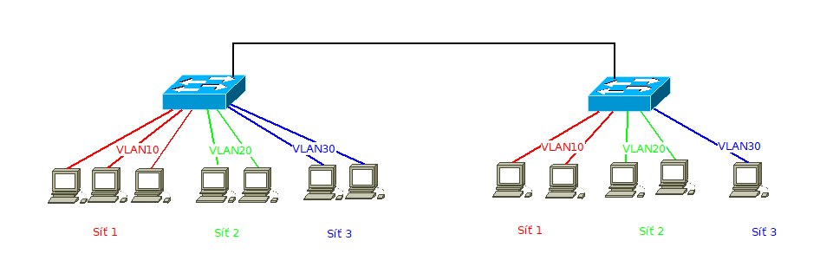
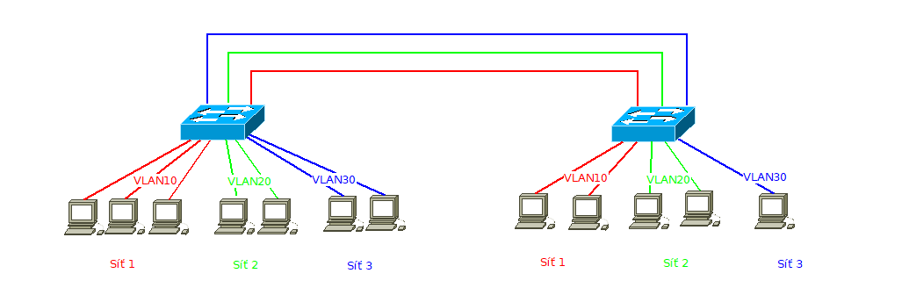
správně
špatně
špatně

Pokud propojíme oba přepínače kabelem připojeným do volných portů, které jsme nechali v defaultním nastavení, tak to fungovat nebude. Důvod je prostý, porty jsou ve VLAN 1. Aby to takto mohlo fungovat, je potřeba použít pro každou VLAN jeden propojovací kabel a jeden port na přepínači nakonfigurovaný pro propojovanou VLAN, tj. v našem případě tři kabely a na každém přepínači tři porty – pro VLAN 10, VLAN 20 a VLAN 30.
Vytvořili jsme tak propoje v módu access. Tento způsob má výhodu v tom, že data pro jednotlivé VLAN jsou přenášena současně jednotlivými propojovacími kabely. Nevýhodou je velká spotřeba kabelů a obsazených portů pro propoje. Použitelný je tak pouze pro malý počet VLAN.

Propoje v módu access
Běžně se pro propojování používají porty v módu trunk. Lze použít i porty v módu access. Pak je ale pro každou VLAN potřeba jedna linka (jeden port na každém ze dvou přepínačů a jeden propojovací kabel), což je velkou nevýhodou.
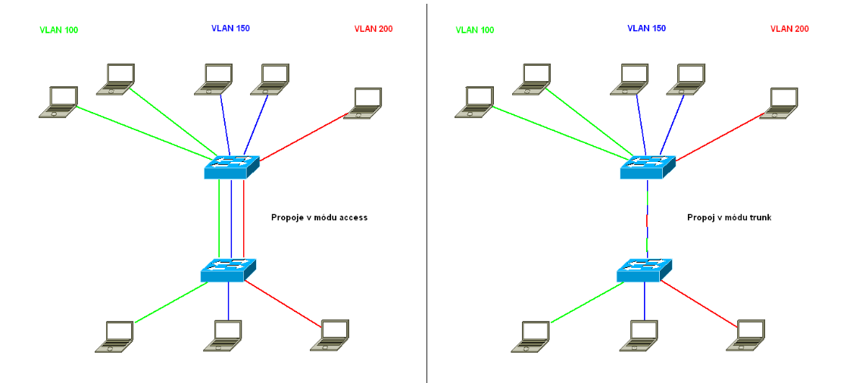
Tento způsob má jedinou výhodu – data pro každou VLAN jdou vlastní linkou (v trunk módu se data jednotlivých VLAN střídají na jedné lince, klesá tak propustnost dat pro jednotlivé VLAN). Z toho vyplývá, že mód access sice použitelný je, ale pouze pro velmi malý počet VLAN.

Zvýšení propustnosti linky v módu trunk se řeší dvěma způsoby
- pro propojení se použijí porty s vyšší rychlostí
- pro propojení se použije agregace portů, tj. propojí se více portů paralelně. Pozor! Agregaci portů musí podporovat přepínače na obou stranách a musí být pro tuto funkčnost nakonfigurovány

Native VLAN
Souvisí s protokolem 802.1Q u portů v módu trunk. Příchozí data, která nejsou značkovaná, se zařazují do native VLAN. Defaultně bývá nastavena na VLAN 1, u některých přepínačů nešla změnit, většinou ale jde překonfigurovat. Obdobně odchozí data, která patří do native VLAN, se neopatřují značkami. Pozor! U některých přepínačů se odchozí data značkují i pro native VLAN, toto chování lze ale překonfigurovat. Native VLAN se často používá jako administrativní VLAN, v tom případě se ale z bezpečnostních důvodů nedoporučuje používat defaultní VLAN 1.

Mód dynamic u portů a jeho nebezpečnost
VLAN přepínače Cisco mají všechny porty defaultně v modu dynamic, u ostatních výrobců jsou porty defaultně v módu access, mód dynamic nemají.
Cisco navíc má dvě varianty módu dynamic
- dynamic desirable (defaultně u starších modelů)
- dynamic auto (defaultně u novějších modelů)
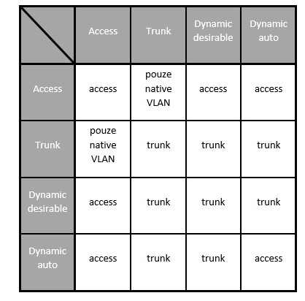
Pokud nevypnete DTP protokol, tak mohou nastat tyto kombinace módů portů na dvou propojených přepínačích a jejich výsledný mód činnosti:

CDP je Cisco Discovery Protokol. Jak už z názvu vyplývá, jedná se o speciální protokol od firmy Cisco. Slouží k zjišťování informací o Cisco zařízeních, která jsou přímo připojená k našemu Cisco zařízení. Zároveň se samozřejmě posílají do okolí i informace o našem zařízení. Defaultně je tento protokol zapnutý.
Obdobnou funkci má i standardizovaný protokol LLDP (Link Layer Discovery Protocol). Novější Cisco zařízení umí i LLDP, defaultně je ale vypnutý. Některá zařízení různých výrobců umí zpracovávat i CDP.
V současnosti se běžně pracuje s protokolem CDP v2.
Informace o zařízeních jsou dost podrobná což může být bezpečnostním rizikem. Proto je vhodné tento protokol úplně vypínat. Případně je možné i kompromisní řešení, že se tento protokol zakáže na portech ke kterým se připojují uživatelská zařízení a na portech sloužících k propojování s dalšími aktivními prvky (přepínači, směrovači, atd.) se ponechá zapnutý.

DTP je Cisco Dynamic Trunking Protokol. Slouží k vynucení přepnutí portu do módu trunk, pokud protistrana má port v módu dynamic auto nebo dynamic desirable. Standardně je vysílán u portů v módech trunk a dynamic desirable, u portů v módech access a dynamic auto vysílán není. Globálně se vypnout nedá, lze to provést pouze u konkrétních portů příkazem switchport nonegotiate. Tento příkaz je vhodné použít u portů v módu trunk, protože tam je zbytečné, aby se DTP protokol vysílal.
Z hlediska bezpečnosti je důležité nenechávat porty v módu dynamic, ale explicitně je nastavit podle potřeby na mód access nebo trunk, momentálně nepoužívané porty striktně na access!!!
Pokud port na vašem přepínači zůstane v módu dynamic, tak se navenek chová, jako kdyby byl v módu access. Když si ale na tento port nějaký záškodník připojí svůj přepínač Cisco s portem v módu trunk a nevypne na něm DTP protokol (což určitě neudělá), tak se port v módu dynamic přepne do módu trunk a záškodník se dostane ke všem VLAN, které se na vašem přepínači nachází. Z toho vyplývá, že ponechávat porty v módu dynamic je velká bezpečnostní chyba.

Inter-VLAN routing
Pomocí VLAN jste na přepínači vytvořili několik samostatných sítí. Aby spolu mohli komunikovat zařízení z různých sítí (tj. z různých VLAN), je potřeba je propojit nějakým L3 prvkem – typicky směrovačem. K propojení je možné použít porty v módu access, lepší směrovače umí i mód trunk. Nevýhodu směrovače ale je, že je to SW zařízení, z čehož vyplývá jeho vyšší latence. Tuto nevýhodu odstraňuje L3 přepínač (Layer3 switch). Směrování mezi jednotlivými VLAN totiž dělá HW. Nevýhodou jsou omezené možnosti směrování – pouze statické směrování a omezený počet sítí (u běžných modelů 32 sítí, u vyšších modelů 64 sítí případně i více). Tato omezení ale v naprosté většině případů nevadí.

VTP
Vlan Trunking Protocol je Cisco protokol, pomocí kterého si přepínače přes porty v módu trunk vyměňují informace o VLAN a vytváří si tabulku VLAN. Z hlediska VTP může být přepínač ve třech módech:
- server (default)
- client
- transparent
V módu server přepínač posílá svoji tabulku VLAN. Jednou z odesílaných položek je číslo revize, které se zvyšuje o 1 při každé modifikaci tabulky VLAN. Pokud přijde tabulka od sousedního přepínače, tak porovná číslo revize se svým číslem a pokud je příchozí vyšší, tak použije příchozí tabulku včetně čísla revize.
V módu klient nejde lokálně měnit tabulku VLAN, používá se tabulka od přepínače v módu server.
V módu transparent přepínač svoji tabulku nikam neposílá ani ji nemění z příchozích VTP, pouze je předává dál, tj. je pro VTP průchozí.
VTP protokol nejde globálně vypnout, nejjednodušší je přepnout VTP do módu transparent.
Obdobnou funkci má standardizovaný protokol GVRP – GARP/Generic VLAN Registration Protocol.

Porty
Fyzické porty například na switchi se označují (adresují) typem
- FastEthernet – písmeno f
- GigabitEthernet – písmeno g
- TenGigabitEthernet – písmeno t
a číslem [slot]/[port], případně [stoh]/[slot]/[port]
například: fa0/15
Vytvořit VLAN můžeme v Globální konfiguraci pomocí příkazu: interface vlan[číslo]

Přidělování – módy
Přidělujeme port dané VLANě – port based
ACCESS
Port má nakonfigurovanou pouze jednu VLANu, nese komunikaci pouze jedné.
Pro spojení VLAN u dvou switchů je potřeba pro každou VLANu jeden drát.
Přijímá netagované pakety a zařazuje je té VLANy, kterou má nastavenou.
Používá se pro bezpečnost, protože packet z jiné VLANy se zahazuje, to samé platí i pro otagované pakety
TRUNK
Slouží primárně k tomu, abychom více switchů propojili mezi sebou a komunikace zůstala ve správné VLANě.
Dnes se také často používá pro připojení některých serverů, které potřebují komunikovat do více VLAN. Zpočátku byla metoda trunku docela obtížná, protože nefungovala u všech výrobců, proto se vyvinul standard IEEE 802.1q. Samozřejmě lze propojit dva access porty na dvou switchích a zařadit je do stejné VLANy, ale to je nepraktické.

Metody trunku
- IEEE 802.1q - standardizovaná metoda, kterou podporují všechny switche. Funguje na principu tzv. tagování, do hlavičky paketu přidá 4B informaci (2B - 0x8100 = je to 802.1q/802.1p, 2B - priorita + číslo VLANy) a přepočítá CRC. Používá se také pro QoS.

- Cisco ISL - Cisco proprietární metoda, kterou podporují pouze vyšší řady switchů. Vezme celý původní paket a zabalí jej (encapsulate) jako obsah nového paketu. Přidává tedy 30B k obsahu.
Dynamic
Vyjednává o stavu portu (access nebo trunk) pomocí protokolu DTP.

VTP (VLAN trunk protocol)
Protokol, který byl navržen pro jednoduší administraci. Pokud se nakonfiguruje nová VLANA na VTP serveru, tato VLANA je distribuována všem switchům v doméně. Tak se tato VLANA nemusí konfigurovat všude.

Módy
- Server – v tomto módu můžeme vyvářet, měnit a mazat VLANy. Tyto změny budou poté přeposlány ostatním switchům.
- Client – Nemůžeme vytvářet, měnit ani mazat VLANy.
Transparent – V podstatě vypnutí VTP. Takovýto switch nesynchronizuje VLANy podle obdržených pokynů.

Konfigurace VLAN
Switch_1A(config)#vlan 100 <-- vytvoření
Switch_1A(config-vlan)#name Leva <-- pojmenování
Switch_1A(config-vlan)#exit
Switch_1A(config)#interface fa0/1 <-- vyberu port
Switch_1A(config-if)#switchport mode access <-- přepneme do módu access
Switch_1A(config-if)#switchport access vlan 100 <-- přiřadíme požadovanou VLAN
Switch_1A#show vlan ↓ info o vytvořených VLAN a jejich jmen ve
Switch_1A#show run speciálním souboru vlan.dat
(dir --> del vlan.dat)
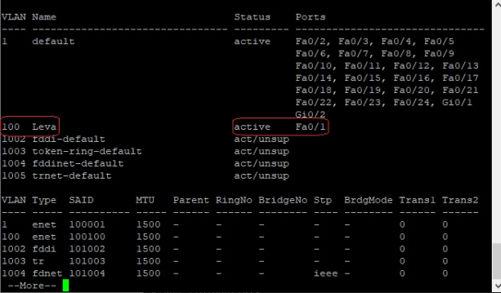

Porty v módu trunk
Pokud propojíte switche, tak na propojovací lince je potřeba, aby switch, z kterého se rámce odesílají, k těmto rámcům doplnil informaci o tom, do jaké VLAN patří, aby je cílový switch mohl odeslat na správné porty k cílovým zařízením. To zajišťují porty v módu trunk.
Existují dva způsoby:
- standardní IEE 802.1Q (802.1Q, DOT1Q)
- Cisco ISL (Inter-Switch Link, pouze na Cisco zařízeních, už se běžně nepoužívá)
V případě 802.1Q se do hlavičky rámce doplní značka (tag) s informací o VLAN, do které patří. Hovoří se pak o značkovaných rámcích (tagged frames). Výhodou je, že se velikost rámce zvětší pouze o 4 bajty. Nevýhodu je, že se změnil obsah rámce a musí se přepočítávat FCS v patičce.
V případě ISL se celý rámec zabalí do nového speciálního rámce. Hovoří se pak o zapouzdřených rámcích (encapsulated frames). Výhodou je, že původní rámec zůstává do posledního bitu v původním stavu. Nevýhodou je, že se přenášený rámec zvětší o 30 bajtů (26 bajtů hlavičky a 4 bajty patičky s FCS).

Konfigurace módu trunk
Již máme nakonfigurovány porty v módu access
Switch_1A(config)#interface range gi0/1-2 <-- vybrat porty, které se použijí pro připojení se sousedními switchi
Switch_1A(config-if-range)#switchport mode trunk <-- přepneme do módu trunk
Je možné omezit přenos rámců přes trunk port pouze pro vybrané VLAN. Zde přes Gi0/2 povolíme přenos pouze VLAN 1 a 150
Switch_1A(config-if)#switchport trunk allowed vlan 1, 150

Protected port
Není to specialita u Cisco přepínačů, lze se s tím setkat i u přepínačů jiných výrobců pod různými názvy – protected port, port isolation, group isolation, apod. Obdobnou funkci má i izolace klientů u některých bezdrátových přístupových bodů (AP).
Mezi porty označenými jako protected neprobíhá předávání rámců, tj. neprobíhá žádná komunikace na vrstvě linkové (L2). Zařízení připojená na tyto porty tak nemohou vzájemně sdílet žádná data, nemohou na sebe nijak útočit, zahlcovat komunikaci, zavirovat se.
Funguje pouze v rámci jednoho přepínače případně skupiny sestohovaných přepínačů (stacku).
Musí samozřejmě existovat minimálně jeden port, který není protected. Přes ten pak probíhá komunikace s okolím (servery, místní sítí, Internetem atd.).
Musíme nastavit minimálně 2 a maximálně počet portů-1 (aby to mělo význam)
Protected může komunikovat jenom s tím, který protected není.
Máme whitelist i blacklist.
Interface range fa0/1-2
Switchport protected (1 a 2 teď spolu nemůžou komunikovat (max přes gi porty)

Port security
Cisco Port security umožňuje omezení přístupu do sítě podle MAC adresy. S obdobnou funkcí se lze setkat i u novějších přepínačů Aruba. Umožńuje pouze whitelist, tj. komunikovat mohou pouze zařízení, která jsou v seznamu povolených MAC adres pro daný port. Blacklist neumí.
Tabulku povolených adres pro daný port jde zadat buď ručně nebo lze port přepnout do módu učení, kdy se tabulka automaticky vytvoří na základě komunikace. Maximální počet adres pro daný port je konfigurovatelný, defaultně je 1.
Lze nakonfigurovat co se stane v případě, že na daný port přijde rámec s adresou odesílatele, která není v seznamu povolených. Existují tři módy:
- Protect – zahodí to
- Restrict – zahodí to a pošle hlášení, počítá kolikrát to proběhlo a v případě nakonfigurovaného snmp protokolu se odešle snmp trap.
- Shutdown – port se přepne do stavu Error disabled (zakázáno chybou) a veškerá další komunikace je zablokována i pro povolené adresy.
    - To povolí buď správce ručně explicitně (shutdown a pak no shutdown)
    - Nebo služba na pozadí
      - Errdisable recovery interval 60
      - Errdisable recovery cause precure-violation

Konfigurace
Switch_1A(config)#interface range fi0/1-2
↑ vybereme porty u nichž chceme omezit komunikaci pouze ze zařízení s povolenými MAC adresami
Dále nastavíme 4 konfigurační parametry
AGING
Jak dlouho bude adresa zapamatovaná
- Static – defaultně, nepočítá se čas
- Time – max 1 den v sekundách
- Type
  - Absolute – od doby co si pamatuje
  - Activity – od poslední komunikace
MAC-ADDRESS
Má dva možné parametry – buď se zadá explicitně MAC adresa v tečkové notaci nebo se zadá parametr sticky – MAC adresy se naučí ze zdrojových adres přenášených rámců až do počtu maximum (defaultně má hodnotu 1).
Pokud se MAC adresy zadávají explicitně, tak po jednotlivých adresách (jedna adresa, jeden příkaz) taktéž do počtu maximum. Obě možnosti lze kombinovat. My necháme naučit jednu adresu
MAXIMUM
VIOLATION
Switch_1A(config-if-range)#switchport port-security mac-address sticky
Zkusíme port-security zapnout , ale objeví se chyba. Pro porty v módu dynamic to nejde, je nutno přepnout do access
Switch_1A(config-if-range)#switchport mode access
Switch_1A(config-if-range)#switchport port-security
Adresy se zatím nenaučily, protože neproběhla přes dané porty žádná komunikace. Na obou portech zajistíme komunikaci např. příkazem ping na počítačích. Naučené adresy se už v aktuální konfiguraci objevily.
Switch_1A#show port-security
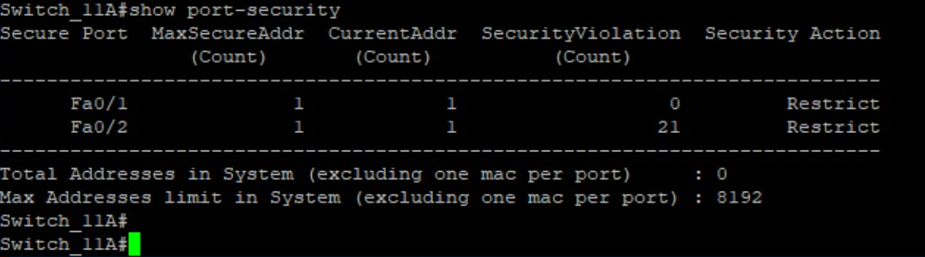
Když teď porty prohodíme, tak musíme řešit stav Error disabled

